МБДОУ «Детский сад №2 «Изюминка»

**Сценарий музыкально-спортивного   
развлечения в ДОУ**

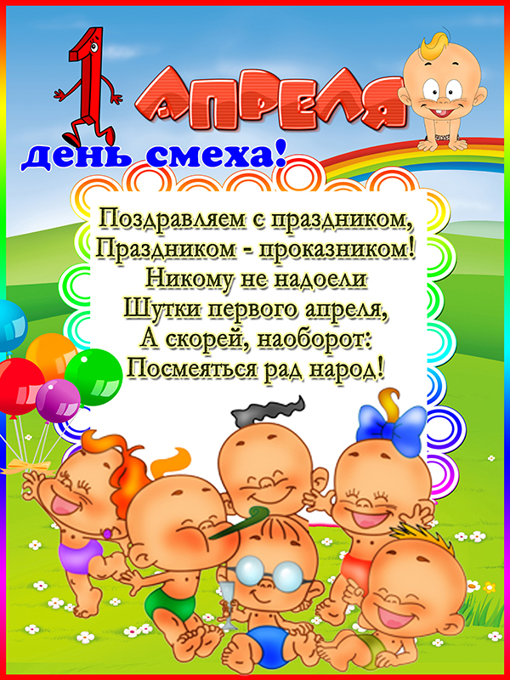

*Инструктор физвоспитанию:  
Алиева А.А.*

*Апрель, 2019 год*

Цель:создать позитивный настрой на весь **день** пребывания в детском саду.

Задачи:

1. Сплотить детский коллектив.

2. **Развивать** чувство юмора у детей.

3. Способствовать детской активности.

Ведущий:

Сегодня вы пришли на праздник **Смеха**.

В народе говорят: “Первое **апреля—никому не верю**!”

Потому что: 1 **апреля—это юмор**,

1 **апреля—это шутка**,

1 **апреля—это смех** и улыбки на ваших лицах!

Начнём наш праздник с весёлой песни.

Дети исполняют песню “Улыбка” .

Стихи *(средняя группа)*

Праздник **смеха и улыбки**

Ранней к нам пришел весной.

Вот и солнце светит ярко

Улыбаясь нам с тобой.

Сегодня разрешается кривляться

Шутить играть и кувыркаться.

Праздник юмора с утра –

Крикнем вместе все Ха-ха-ха!

Никому не надоели шутки 1 **апреля**

А скорей наоборот, посмеяться рад народ.

Отмечают праздник **смеха**.

Ну потеха, та потеха!

Словно, целый белый свет

Съел смешинку на обед.

Ой, кто-то к нам сюда спешит

Слышите мотор гудит.

(Появляется Карлсон, в руках у него шары: синего, красного, желтого и зеленого цветов).

Посадку! Дайте посадку!

Ух, долетел!

Здравствуйте, ребятишки

Девченки и мальчишки.

Что повесили носы?

Загрустили, малыши?

Вот я Карлсон веселый

Смешной и озорной!

Люблю я веселиться

Как будто заводной.

Песня *«Смешной человечек»*.

Исполняют все группы.

Привезя вам друзья шары –

Они сюрпризами полны!

Синий шарик мы возьмем

И смеяться начнем.

Красный шарик мы возьмем

И играть сейчас начнем.

Эстафеты:

1. *«Прохождение болота»*.

В команде участвуют 4 человека. Первый берет 2 обруча. Кладет один на пол, остальные 3 перешагивают в него, затем второй обруч кладет и т. д

2. *«Прыжки парами, удерживая мяч спинами»*.

3. Большая нога».

Взять 2 коробки, приклеить скотчем крышки, вырезать отверстие под ногу ребенка.

4. *«Веселые кенгуру»*.

Желтый шарик мы возьмем

Танец танцевать начнем.

Танец подготовительной группы *«Мамба по-русски»*.

Зеленый шарик мы возьмем

Веселье мы свое начнем.

Исполняется общий танец» Утят».

Ведущий:

Насмеялись? Наплясались?

И, надеюсь, наигрались!

Значит нам пришла пора

Попрощаться, детвора.

Карлсон:

Вот настал момент прощанья

Будет краткой моя речь.

Говорю вам до свиданья

Не грустить, до новых встреч.